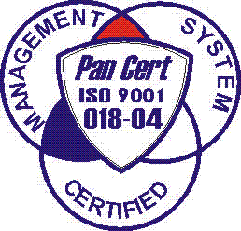
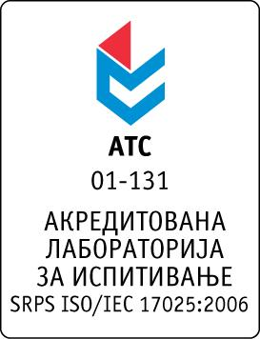

Република Србија
Аутономна Покрајина Војводина
ИНСТИТУТ ЗА ЈАВНО ЗДРАВЉЕ ВОЈВОДИНЕ
Футошка 121, 21000 Нови Сад
Централа: (021) 422-255; 4897-800
Директор: (021) 6622-784
Факс: (021) 6613-989
E-mail: izjzv@izjzv.org.rs
www.izjzv.org.rs

Нови Сад, 04.11.2016. године
Број: 01-2210/8

ПРЕДМЕТ: Прво појашњење конкурсне документације 01-2217/5 од 31.10.2016. године у отвореном поступку јавне набавке добара „ЛАБОРАТОРИЈСКА ОПРЕМА“, која обухвата набавку апарата за воду, ОП – 12/2016

У складу са чланом 63. став 3., Закона о јавним набавкама, а на основу дописа, 01-2210/8 од 01.11.2016. године, од стране заинтересованог понуђача, достављамо вам појашњење конкурсне документације у отвореном поступку јавне набавке добара „ЛАБОРАТОРИЈСКА ОПРЕМА“, која обухвата набавку апарата за воду, ОП – 12/2016.

Заинтересовани понуђач је, у складу са законом и конкурсном документацијом предметног поступка јавне набавке, доставио допис са назнаком „Zahtev za pojasnjenjem konkursne dokumentacije“, следеће садржине:

“Наручилац је на стр 5/34 у техничкој спецификацији за Апарат за пречишћавање воде заснован на принципу реверзне осмозе за ултра-чисту воду (Ultra Pure Water Purifications System) под техничким карактеристикама навео:
-Тачка 5. Кућиште прилагођено инсталацији на зид, максималне укупне димензије 60*60*100 cm
А притом Тачка 6 Резервоар за складиштење ултра-чисте воде-минимум 40 литара корисне запремине
1.ПИТАЊЕ
Мислимо да је немогуће испунути захтев тачке 5 и 6 у истој тех.спецификацији.
-Тачка 8 Кондуктивитет ултра-чисте воде <1μS/cm3
2.ПИТАЊЕ
Да би се испунила ова карактеристика мора постојати маса за полирање воде микс бед која се поставља поред постројења РО воде или као патрона у самом систему
3.Питање
Да ли наручиоц под гарантним роком подразумева и замену потрошног материјала за време трајања гаранције? “

Одговори на питања:

- Тачком 5 спецификације, јесте дефинисано да кућиште мора бити прилагођено инсталацији на зид захтеваних максималних димензија, због простора Наручиоца, а Тачком 6, јесте дефинисан резервоар за складиштење ултра-чисте воде, запремине минимум 40 литара, за којег нити једном тачком није дефинисано да исти мора бити прилагођен инсталацији на зид.
- Одговор на питање је садржан у првим изменама конкурсне документације.
- Не.

Појашњење, објавити на Порталу јавних набавки и на интернет страници наручиоца.

Предметно појашњење чини саставни део конкурсне документације 01-2217/5 од 31.10.2016. године.

Комисија за јавне набавке у предметном
поступку набавке

